Arbeit im Freien: Krankentage auf Grund von Hitze verdoppelt

Auswertung der Antwort der Bundesregierung auf schriftliche Fragen im August 2020 (Arbeitsnummern 178 und 179) von Jutta Krellmann u.a., Fraktion DIE LINKE im Bundestag

Zusammenfassung:
Hitze und Sonnenlicht bei der Arbeit können zu Gefährdungen der Gesundheit führen. Im Jahr 2018 gab es insgesamt mehr als 80.000 Arbeitsunfähigkeitstage (AU-Tage) auf Grund von „Schäden durch Hitze und Sonnenlicht“. Knapp zwei Drittel der AU-Tage wegen dieser Diagnose entfallen auf Männer, etwa ein Drittel auf Frauen. Von 2017 auf 2018 hat sich Anzahl von 40.492 auf 81.424 mehr als verdoppelt. In den letzten zehn Jahren schwankt die Anzahl der AU-Tage, nimmt aber in der Tendenz zu. Vergleicht man 2009 und 2018 hat sich die Anzahl der AU-Tage fast vervierfacht.

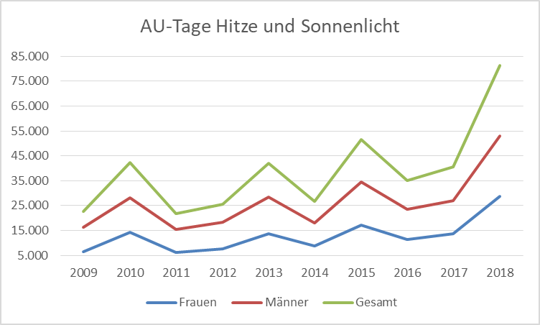

Zwischen zwei und drei Millionen Beschäftigte in Deutschland sind regelmäßig im Freien tätig. Fast jeder achte Beschäftigte gibt an, mehr als die Hälfte der Arbeitszeit im Freien zu arbeiten. Vollzeitkräfte arbeiten mit 14 Prozent häufiger im Freien als Teilzeitkräfte mit 7,0 Prozent. Die Expositionszeit beim Arbeiten im Freien ist für mögliche Erkrankungen wie Hautkrebs von Relevanz ist. Fast zwei Drittel geben an im Freien zu arbeiten, ohne über die Gefährdungen durch Sonneneinstrahlung beim Arbeiten im Freien unterwiesen worden zu sein (Vollzeit: 61,4 Prozent, Teilzeit: 80 Prozent).

O-Ton Jutta Krellmann, MdB, Sprecherin für Mitbestimmung und Arbeit, DIE LINKE im Bundestag:

„Hitzschlag, Sonnenstich und Krämpfe: Schuften unter brennender Hitze macht krank. Arbeitgeber sind verpflichtet ihre Beschäftigten davor zu schützen. Schutzmaßnahmen wie Sonnensegel und regelmäßige Pausen müssten in Zeiten des Klimawandels Standard sein. Doch viele Arbeitgeber können sich davor drücken, weil die Arbeitsschutzbehörden kaputtgespart wurden. Die Reformpläne der Bundesregierung werden daran wenig ändern. Eine Kontrollquote soll erst 2026 kommen, dann müssen Betriebe alle 20 Jahre kontrolliert werden. Ein Witz, auch weil die Bußgelder bei Arbeitsschutzverstößen viel zu niedrig bleiben. Skrupellose Arbeitgeber lachen sich da doch ins Fäustchen. Stattdessen brauchen wir jetzt mehr Personal, echte Kontrollquoten und Sanktionen die wirklich wehtun.“

Ergebnisse im Einzelnen:
- Nach Schätzungen der Bundesanstalt für Arbeitsschutz und Arbeitsmedizin (BAuA) wird von ca. zwei bis drei Millionen Beschäftigten ausgegangen, die von „Arbeit im Freien“ betroffen sind. (s. Frage 178).
- Fast jeder achte Beschäftigte gibt an, mehr als die Hälfte der Arbeitszeit im Freien zu arbeiten (s. Frage 183):
  - Anteil der Beschäftigten, die angeben, mehr als die Hälfte ihrer Arbeitszeit im Freien zu arbeiten:
    - Gesamt: 12,1 %
    - Vollzeit: 14,0 %
    - Teilzeit: 7,0 %
  - Davon Anteil ohne Unterweisung über Gefährdungen durch Sonnenstrahlung:
    - Gesamt: 64,4 %
    - Vollzeit: 61,4 %
    - Teilzeit: 80,0 %
- Die Expositionszeit beim Arbeiten im Freien ist für mögliche Erkrankungen wie Hautkrebs von Relevanz.
- Arbeitsunfähigkeitstage auf Grund von „Schäden durch Hitze und Sonnenlicht“ (T67) im Bereich der gesetzlichen Krankenversicherung für die Jahre 2009 bis 2018 (s. Frage 179):
Jahr | Frauen | Männer | Gesamt | Anteil Männer | Anteil Frauen
2009 | 6.308 | 16.245 | 22.553 | 72% | 28%
2010 | 14.353 | 28.021 | 42.374 | 66% | 34%
2011 | 6.229 | 15.418 | 21.647 | 71% | 29%
2012 | 7.483 | 18.167 | 25.650 | 71% | 29%
2013 | 13.576 | 28.342 | 41.918 | 68% | 32%
2014 | 8.692 | 17.977 | 26.669 | 67% | 33%
2015 | 17.210 | 34.438 | 51.648 | 67% | 33%
2016 | 11.427 | 23.581 | 35.008 | 67% | 33%
2017 | 13.639 | 26.853 | 40.492 | 66% | 34%
2018 | 28.573 | 52.851 | 81.424 | 65% | 35%

